4.512 Euro für den guten Zweck erlaufen

Mit der Aktion „EGGER läuft“ hat der Holzwerkstoffhersteller EGGER am Standort Wörgl am 11. Mai 2022 Spendenchecks für karitative Einrichtungen und hilfsbedürftige Menschen in der Region übergeben. Für jeden Kilometer, den die Mitarbeiter bei offiziellen Laufveranstaltungen laufen oder walken, spendet das Unternehmen fünf Euro. Die Corona-Pandemie hat auch die Initiative „EGGER läuft“ stark eingeschränkt, da sämtliche Laufveranstaltungen abgesagt wurden. Trotzdem haben viele aktive Mitarbeiter in den vergangenen zwei Jahren 913 Kilometer und damit die stolze Summe von 4.512 Euro „erlaufen“. Der Betrag wird nun an verschiedene soziale Einrichtungen und hilfsbedürftigen Menschen aus der Umgebung gespendet.

Sport treiben und dabei etwas Gutes tun
Die Spendenchecks wurden von Mitarbeitern der Firma EGGER Wörgl übergeben. Ein Teil der Spendengelder geht an hilfsbedürftige Familien aus der Region, die an dieser Stelle anonym bleiben. Außerdem haben die Vertreter von „Kinder der Sonne“, „Schritt für Schritt“ und der „Diakonie Hopfgarten“ im EGGER Werk Wörgl die Spenden entgegengenommen.
Schritt für Schritt fördert entwicklungsverzögerte Kinder und Jugendliche auf ihrem Weg zu größtmöglicher Selbstständigkeit. Die bestmögliche Bewältigung des Alltags steht im Vordergrund.
„Kinder der Sonne“ ist eine Hilfsgemeinschaft, die mit ihrem Engagement und finanzieller Unterstützung jenen Menschen helfen will, die aufgrund ihrer körperlichen oder geistigen Fähigkeiten nicht imstande sind, ihr Leben unabhängig und zwanglos zu gestalten. Ein Sozialprojekt, das für mehr Herzlichkeit wirbt, Wärme vermittelt, Betreuung beinhaltet und ganz auf Gemeinnützigkeit ausgerichtet ist.
Die Diakonie Hopfgarten bietet Menschen mit Behinderung Erfahrungen im Arbeitsleben und dem sozialen Umfeld zu sammeln. Dabei bietet das Diakoniewerk Unterstützung durch pädagogische Fachkräfte. Im Juli 2021 sind zwölf Bewohner in eine Wohngemeinschaft in Hopfgarten gezogen. Mitarbeiter der Diakonie unterstützen die Menschen mit mittlerem und hohem Begleitungsbedarf bei selbständiger Lebensführung.
„Die Freude am Sport und das Bewusstsein, dass man jemandem helfen kann, stehen bei diesem Projekt „EGGER läuft“ im Vordergrund, ebenso wie die gemeinsamen sportlichen Aktivitäten und der Zusammenhalt im Team. Uns bereitet es Freude, bedürftige Familien und Vereine in der Region unterstützen zu können“, heißt es von der Werksleitung in Wörgl. „Wir möchten uns noch einmal herzlich bei allen beteiligten Mitarbeitern für den engagierten Einsatz und die hervorragenden Leistungen bedanken. Wir freuen uns wieder auf eine zahlreiche Beteiligung im Laufjahr 2022“.

Bildlegende
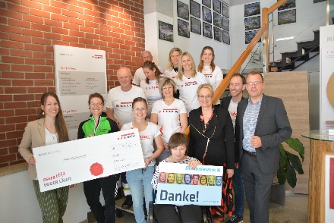 | „EGGER läuft“: Die Spendenschecks wurden nun an ausgewählte soziale Einrichtungen übergeben. Weitere Spenden kommen schicksalhaft betroffenen Familien und Einzelpersonen aus der Region zugute.
FOTO: EGGER Holzwerkstoffe, Abdruck bei Nennung des Rechteinhabers honorarfrei
Link zum Download

Für Rückfragen:

FRITZ EGGER GmbH & Co. OG
Sarah Mairhofer
Fabriksweg 11a
6300 Wörgl
Österreich
T +43 50 600-13080
Sarah.mairhofer@egger.com

